Государственное бюджетное профессиональное образовательное учреждение
«Волгоградский индустриальный техникум»
Самостоятельная работа студента
по МДК 05.01.
Проектирование и дизайн информационных систем
09.02.07. 21. ИСиП-114
Разработка системы «БизнесПро» — информационная система консультанта малого бизнеса
по предметной области
«Консультант малого бизнеса»

Студент |  | Д.Д. Прокопьев
Преподаватели |  | И.А. Бочарова
Оценка
Дата сдачи
2026
СОДЕРЖАНИЕ
РАЗДЕЛ 1. АНАЛИЗ ПРЕДМЕТНОЙ ОБЛАСТИ 3
1.1. Сбор данных 3
1.2. Обоснование необходимости создания АС 3
1.3. Предлагаемое решение 6
РАЗДЕЛ 2. ТЕХНИЧЕСКОЕ ЗАДАНИЕ 8
2.1. Введение 8
2.2. Основание для разработки 8
2.3. Назначение разработки 8
2.4. Требования к программе или программному изделию 8
2.4.1. Требования к функциональным характеристикам 8
2.5. Требование к программной документации 8
Разрабатываемый программный продукт должен сопровождаться следующей программной документацией:
- анализ предметной области;
- техническое задание;
- эскизный проект.
2.6. Технико-экономические показатели 8
2.7. Стадии и этапы разработки 8
2.8. Порядок контроля и приемки 8
РАЗДЕЛ 3. ЭСКИЗНЫЙ ПРОЕКТ 9
3.1. Структура входных – выходных данных 9
3.2. Макеты интерфейса программы 9

РАЗДЕЛ 1. АНАЛИЗ ПРЕДМЕТНОЙ ОБЛАСТИ

Сбор данных
Малый бизнес является основой экономики любого государства. В России субъекты малого и среднего предпринимательства составляют более 5,5 млн единиц и обеспечивают занятость свыше 15 млн человек. Вместе с тем значительная часть новых предприятий закрывается в первые 3 года существования из-за отсутствия профессионального сопровождения.
Консультант малого бизнеса — это специалист, оказывающий комплексные услуги предпринимателям в сферах бизнес-планирования, юридического и финансового сопровождения, маркетинга и оптимизации процессов.
В разработке информационного ресурса заинтересованы следующие лица:
- клиент (предприниматель) — получатель консультационных услуг;
- консультант — эксперт, ведущий кейс клиента;
- администратор — управляет пользователями и тарифами;
- руководитель — анализирует статистику и результаты работы.

Каждый стейкхолдер в системе сможет:
    - клиент: подать заявку, просмотреть статус, скачать готовые документы;
    - консультант: вести кейсы, загружать материалы, общаться с клиентом;
    - администратор: управлять пользователями, тарифами, формировать отчёты;
    - руководитель: просматривать сводную аналитику и финансовые показатели.

Деятельность консультанта регламентируют следующие нормативные документы:
- Федеральный закон от 24.07.2007 № 209-ФЗ «О развитии малого и среднего предпринимательства в Российской Федерации»;
- Гражданский кодекс РФ (договоры возмездного оказания услуг, ст. 779–783);
- Федеральный закон от 27.07.2006 № 152-ФЗ «О персональных данных»;
- Налоговый кодекс РФ (консультации по системам налогообложения);
- Закон РФ от 07.02.1992 № 2300-1 «О защите прав потребителей».

Консультант в своей работе ведёт следующие документы:
клиентская база данных;
журнал заявок и статусов;
бизнес-планы и финансовые модели;
отчёты о результатах работы

Обоснование необходимости создания АС
Учитывая собранные данные, разработана модель бизнес-процесса, которая позволяет провести всесторонний анализ. Используя методологию функционального моделирования IDEF0, построена функциональная модель, отображающая структуру и функции системы консультирования, а также потоки информации, связывающие эти функции (см. рисунок 1).

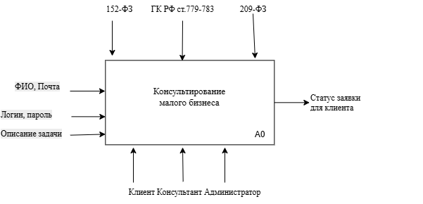
Рисунок 1. Контекстная диаграмма
Для контекстной диаграммы IDEF0 построена её декомпозиция с подробным описанием функций разрабатываемой системы (см. рисунок 2).
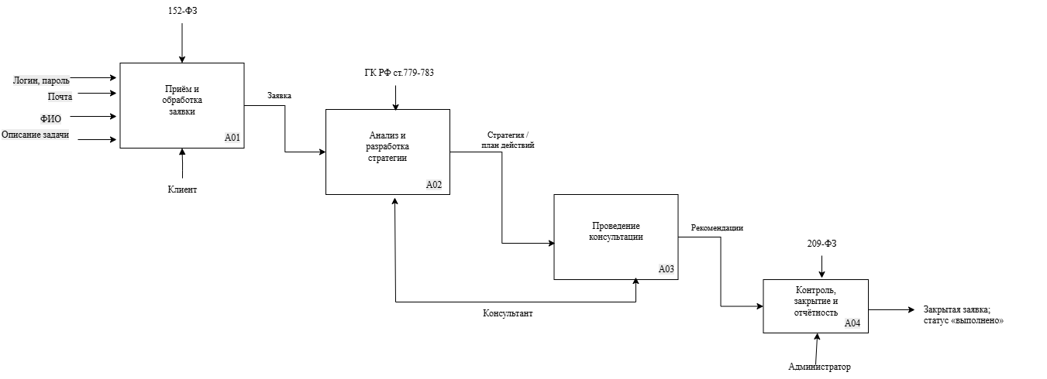
Рисунок 2. Декомпозиция блока А0
Для блока А01 диаграммы IDEF0 построена её декомпозиция с подробным описанием функций разрабатываемой системы (см. рисунок 3).
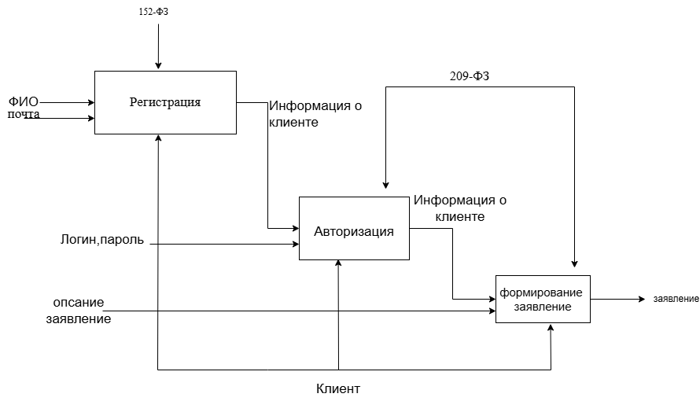
Рисунок 1 - Декомпозиция блока А01
Для того чтобы сформулировать общие требования к функциональному поведению проектируемой системы строится диаграмма вариантов использования, на которой изображаются отношения между стейкхолдерами. Данная модель представлена на примере (см. рисунок 4).
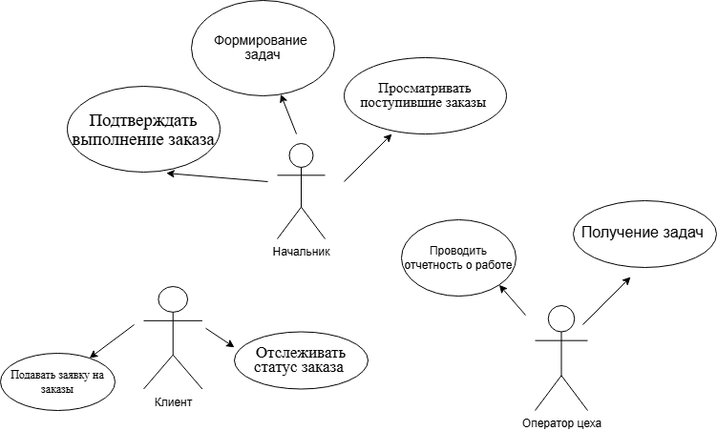
Рисунок 3 – Пример диаграммы вариантов

1.3 Предлагаемое решение
Учитывая вышеперечисленное, можно сделать вывод, что для повышения эффективности работы консультанта малого бизнесанеобходимо разработать программный продукт в виде веб-сайта «БизнесПро»который будет решать следующие задачи:
- автоматизация приёма и обработки заявок клиентов;
- ведение личных кабинетов клиента, консультанта и администратора;
- хранение истории консультаций и загруженных документов;

РАЗДЕЛ 2. ТЕХНИЧЕСКОЕ ЗАДАНИЕ

2.1. Введение
Разрабатываемая информационная система называется «БизнесПро», которая будет использоваться в сети Интернет в виде веб-сайта.я.

2.2. Основание для разработки
Разработка программного продукта ведётся на основании задания по учебной практике Проектирование и дизайн информационных систем преподавателя государственного бюджетного профессионального образовательного учреждения «Волгоградский индустриальный техникум» Чеметева Дениса Александровича.
Тема разработки – «Разработка системы «БизнесПро» — информационная система консультанта малого бизнеса».

2.3. Назначение разработки
Разрабатываемый программный продукт предназначен для:
информирования клиентов об услугах, тарифах и контактных данных консультанта;вых сетей);
приёма заявок через веб-форму с указанием вида услуги и описания задачи;
ведения личного кабинета клиента, консультанта и администратора;;
формирования отчётов и статистики для администратора.

2.4. Требования к программе или программному изделию
2.4.1. Требования к функциональным характеристикам
Разрабатываемый программный продукт должен выполнять следующие функции:
- На странице регистрации:
- содержать форму с полями: ФИО, телефон, адрес электронной почты, логин, пароль;пароль;
- обеспечивать возможность ввода адреса электронной почты только в формате электронной почты;
- обеспечивать возможность ввода только уникального логина;
- обеспечивать создание пароля длиной не менее 6 символов;
- предупреждать пользователя, что все поля обязательны для заполнения;
- предоставлять возможность ввода логина и пароля для зарегистрированных пользователей.
- На странице авторизации:
- предоставлять возможность ввода логина и пароля для зарегистрированных пользователей;
- выводить сообщения, акцентирующие внимание, при некорректном вводе логина и пароля;
- На странице личного кабинета клиента:
- предоставлять возможность входа только авторизованным пользователям;
- отображать список всех заявок клиента с указанием статуса и даты;опуска;
- предоставлять возможность скачивания загруженных консультантом документов;ки и никнейма;
- На странице кабинета консультанта:
- предоставлять возможность входа только авторизованным пользователям;
- отображать все заявки клиентов с фильтрацией по статусу, дате и клиенту;й сессии, включающей случайный выбор сценария глобальной катастрофы;
- предоставлять возможность смены статуса заявки (принять, завершить, отклонить)ния с последующим исключением участника и соответствующей анимацией статуса;
- предоставлять возможность загрузки готовых документов и рекомендаций клиенту..
- На странице администратора:
- предоставлять возможность входа только по специальному логину и паролю администратора;
- отображать всех пользователей системы с возможностью редактирования и блокировки;);
- предоставлять возможность управления тарифами и услугами; учетных записей.
- На странице корзины:
- отображать выбранные тарифы и услуги с итоговой суммой;);
статус заявки для клиента;
рекомендации и документы от консультанта;
отчёт по заявкам для администратора.
Требования к временным характеристикам не предъявляются.
2.4.2 Требование к надёжности
Для надёжного функционирования программного продукта необходимо выполнение следующих требований:
- использование лицензионного программного обеспечения;
- обеспечение подключения к сети «Интернет»;
- проведение тестирования на предмет уязвимостей и корректности работы программного продукта;
- устранение выявленных ошибок в процессе эксплуатации;
- регистрация пользователей для обеспечения безопасности их персональных данных в соответствии с Федеральным законом от 27.07.2006 № 152-ФЗ «О персональных данных».
2.4.3 Условие эксплуатаций
Требования к температуре окружающего воздуха, относительной влажности и шуму не предъявляются.
Для использования данного программного продукта пользователь должен иметь минимальные навыки работы с компьютером, уметь пользоваться интернет-браузером.
2.4.4 Требование к составу и параметрам технических средств
Требования к составу и параметрам технических средств не предъявляются.
2.4.5 Требование к информационной программной совместимости
Требования к информационной программной совместимости не предъявляются.
2.4.6 Требование к маркировке и упаковке
В рамках разработки информационной системы «БизнесПро» требования к маркировке и упаковке не предъявляются.
2.4.7 Требование к транспортированию и хранению
В рамках разработки информационной системы «БизнесПро» требования к транспортированию и хранению не предъявляются.

2.5. Требование к программной документации

2.6. Технико-экономические показатели
В рамках разработки информационной системы «БизнесПро» требования к технико-экономическим показателям не предъявляются.

2.7. Стадии и этапы разработки
Стадии программ и программной документации устанавливаются по ГОСТ 19.102-77:
- разработка анализа предметной области: с 12.01.2026 по 16.03.2026;
- разработка технического задания: с 18.03.2026 по 15.04.2026;
- разработка эскизного проекта: с 20.04.2026 по 20.05.2026;
- разработка программного продукта: с 25.05.2026 по 30.06.2026.

2.8. Порядок контроля и приемки
Приём информационной системы будет проходить во время зачёта в ГБПОУ ВИТ на МДК 05.01 Проектирование и дизайн информационных систем.
Контрольные примеры разрабатываются студентом-разработчиком.
Если представленный программный продукт не удовлетворяет требованиям данного документа, то преподаватель должен предоставить обоснованный отказ от принятия работы с указанием деталей и чёткой формулировкой требований.

РАЗДЕЛ 3. ЭСКИЗНЫЙ ПРОЕКТ

3.1. Структура входных – выходных данных
При разработке программного продукта «БизнесПро» необходимо разработать базу данных «bizpro», содержащую следующие таблицы: «Пользователи», «Заявки», «Документы», «Тарифы».
При разработке программного продукта «БизнесПро» необходимо использовать идентификаторы, структура и назначение которых представлена в следующих таблицах.
В таблице 1 описана структура входных – выходных данных таблицы «Пользователи»..
Таблица 1 – Пользователи
Поле | Тип | Ограничения | Описание
Id_Клиент | Int(11) | PRIMARY KEY | Счётчик, уникальное значение
Наименование | Varchar(200) | NOT NULL | Название организации или ФИО физ. лица, не более 200 символов. Обязательное для заполнения.
Телефон | Varchar(20) | NOT NULL | Контактный номер телефона в формате +7(XXX)-XXX-XX-XX. Обязательное для заполнения.
Почта | Varchar(100) | NOT NULL | Адрес электронной почты клиента, не более 100 символов. Обязательное для заполнения.
Адрес | Varchar(300) | NULL | Юридический или фактический адрес клиента, не более 300 символов.
Логин | Date | NOT NULL, UNIQUE | Уникальный логин клиента в личном кабинете, не более 50 символов.
Пароль | Varchar(255) | NOT NULL | Хэш пароля (не менее 6 символов). Обязательное для заполнения.

В таблице 2 описана структура входных – выходных данных таблицы «Заявки».
Таблица 2 – Заявки
Поле | Тип | Ограничения | Описание
Id_Заявки | Int(11) | PRIMARY KEY | Счётчик, уникальное значение
Описание_задачи | Text | NOT NULL | Подробное описание задачи или вопроса клиента. Обязательное для заполнения.
Вид_услуги | Varchar(100) | NOT NULL | Вид консультационной услуги (бизнес-планирование, юридическое сопровождение, финансовый анализ, маркетинг), не более 100 символов.
Дата_заявки | Varchar(50) | NOT NULL | Дата подачи заявки в формате ГГГГ-ММ-ДД. Обязательное для заполнения.
Статус | Varchar(50) | NOT NULL | Статус заявки (новая, в работе, завершена, отклонена). По умолчанию — «новая».
Описание | Text | NULL | Дополнительные комментарии консультанта или клиента по заявке.
Id_Клиента | Int(11) | NOT NULL, FOREIGN KEY | Внешний ключ. Ссылается на Id_Клиент в таблице «Пользователи».

В таблице 3 описана структура входных – выходных данных таблицы «Документы».
Таблица 3 – Документы
Поле | Тип | Ограничения | Описание
Id_Документ | Int(11) | PRIMARY KEY | Счётчик, уникальное значение
Название | Varchar(200) | NOT NULL | Название документа (бизнес-план, договор, отчёт и др.), не более 200 символов. Обязательное для заполнения.
Тип_документа | Date | NOT NULL | Тип файла (бизнес-план, юридический документ, финансовый отчёт, рекомендация), не более 100 символов.
Дата_загрузки | Varchar(50) | NOT NULL | Дата загрузки документа в формате ГГГГ-ММ-ДД. Обязательное для заполнения.
Файл | Varchar(500) | NOT NULL | Путь к файлу документа на сервере, не более 500 символов. Обязательное для заполнения.
Комментарий | Text | NULL | Дополнительный комментарий консультанта к документу.
Id_Заявки | Int(11) | NOT NULL, FOREIGN KEY | Внешний ключ. Ссылается на Id_Заявки в таблице «Заявки».

В таблице 4 описана структура входных – выходных данных таблицы «Тарифы».я заказа».
Таблица 4 – Тарифы
Поле | Тип | Ограничения | Описание
Id_Позиции | Int(11) | PRIMARY KEY | Счётчик, уникальное значение
Количество | Int(11) | NOT NULL | Количество единиц продукта в данной позиции заказа. Обязательное для заполнения.
Цена_за_единицу | Decimal(10,2) | NOT NULL | Цена продукта на момент оформления заказа в рублях.
Id_Заказа | Int(11) | NOT NULL, FOREIGN KEY | Внешний ключ. Ссылается на Id_Заказ в таблице «Заказ».
Id_Продукта | Int(11) | NOT NULL, FOREIGN KEY | Внешний ключ. Ссылается на Id_Продукт в таблице «Продукт».

ИС содержит также идентификаторы, которые не задействованы в БД, структура которых представлена в таблице 5..
Таблица 5 – Идентификаторы системы
Поле | Тип | Ограничения | Описание
Id_Сотрудник | Int(11) | PRIMARY KEY | Счётчик, уникальное значение
ФИО | Varchar(100) | NOT NULL | Фамилия, имя, отчество сотрудника, не более 100 символов. Обязательное для заполнения.
Должность | Varchar(100) | NOT NULL | Должность сотрудника (начальник, оператор цеха, технолог и др.), не более 100 символов.
Логин | Varchar(50) | NOT NULL, UNIQUE | Уникальный логин для входа в систему, не более 50 символов.
Пароль | Varchar(255) | NOT NULL | Хэш пароля (не менее 6 символов). Обязательное для заполнения.
Телефон | Varchar(20) | NULL | Контактный телефон сотрудника, не более 20 символов.

водственное задание».

Поле | Тип | Ограничения | Описание
Id_Задания | Int(11) | PRIMARY KEY | Счётчик, уникальное значение
Дата_начала | Date | NOT NULL | Дата начала выполнения задания в формате ГГГГ-ММ-ДД. Обязательное для заполнения.
Дата_окончания | Date | NULL | Дата фактического завершения задания в формате ГГГГ-ММ-ДД.
Объём | Decimal(10,3) | NOT NULL | Объём производства в килограммах или литрах. Обязательное для заполнения.
Статус | Varchar(50) | NOT NULL | Статус задания (назначено, выполняется, завершено, брак). По умолчанию — «назначено».
Id_Заказа | Int(11) | NOT NULL, FOREIGN KEY | Внешний ключ. Ссылается на Id_Заказ в таблице «Заказ».
Id_Продукта | Int(11) | NOT NULL, FOREIGN KEY | Внешний ключ. Ссылается на Id_Продукт в таблице «Продукт».
Id_Сотрудника | Int(11) | NOT NULL, FOREIGN KEY | Внешний ключ. Ссылается на Id_Сотрудник в таблице «Сотрудник».

ИС содержит также идентификаторы, которые не задействованы в БД, структура которых представлена в таблице 7.

Поле | Тип | Описание
total_sum | вещественный | Итоговая сумма заказа при формировании позиций
order_count | целый | Количество заказов клиента за период
production_volume | вещественный | Суммарный объём производственных заданий на смену (кг)

Архитектура информационной системы
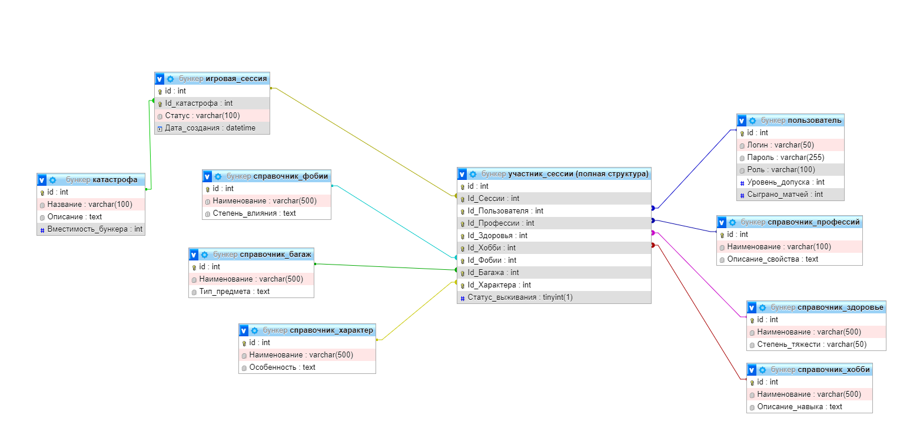
Рисунок 5 - ER Диаграмма

Макеты интерфейса программы

Разрабатываемый программный продукт должен соответствовать следующим макетам.
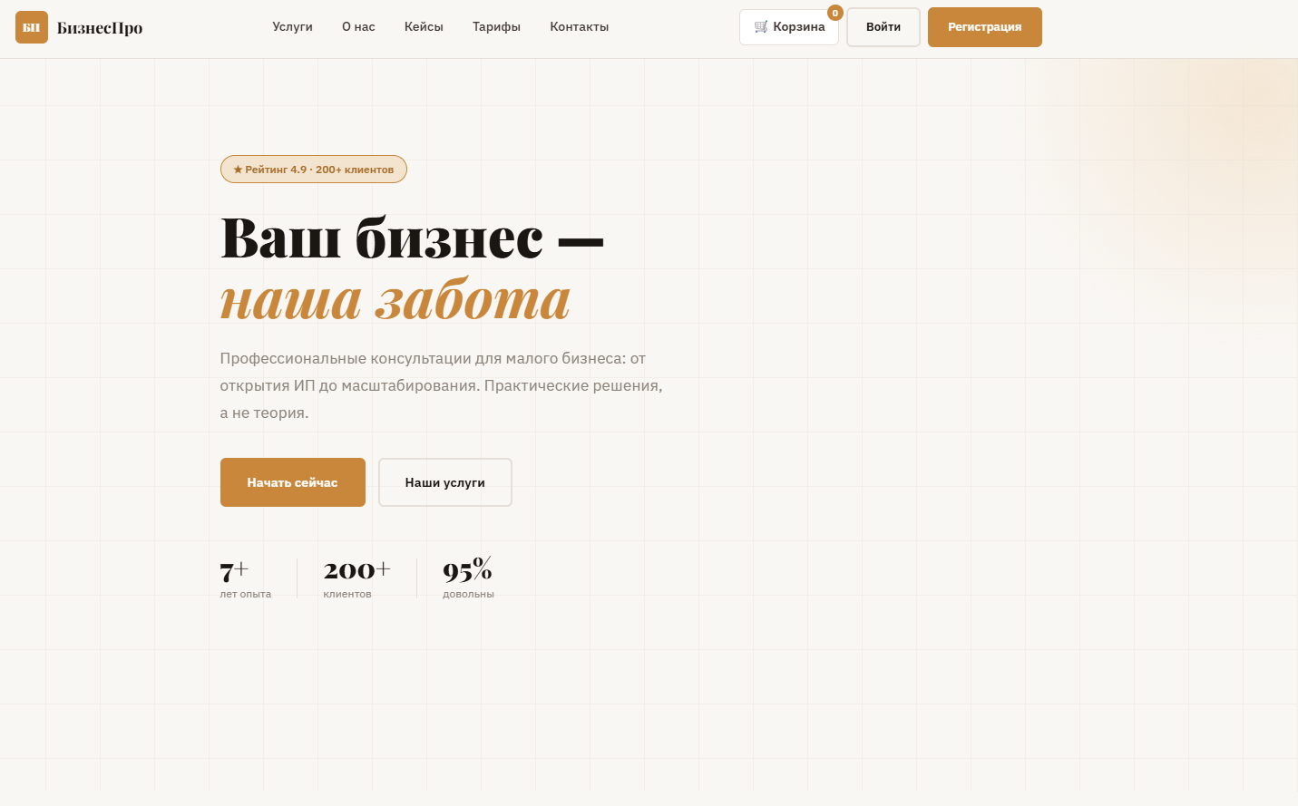Рисунок 6 - Главная страница
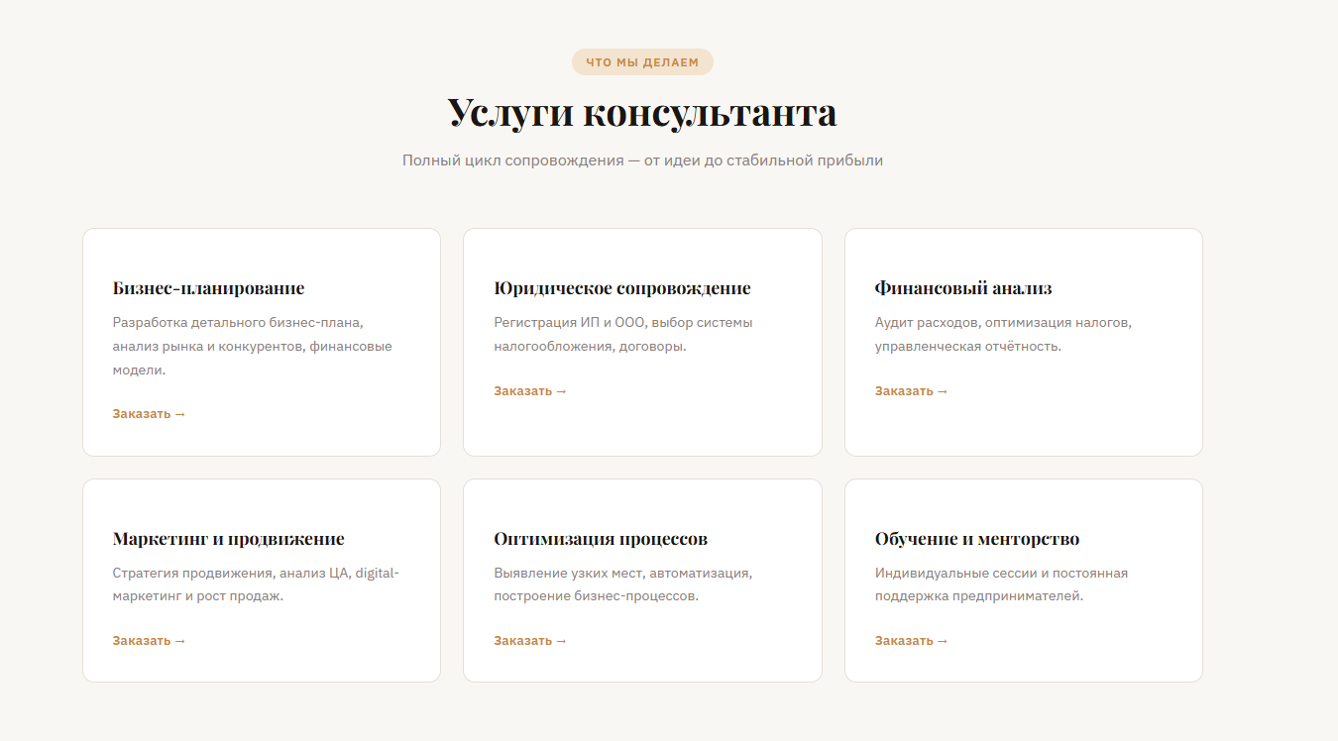Рисунок 7 - Страница Услуг
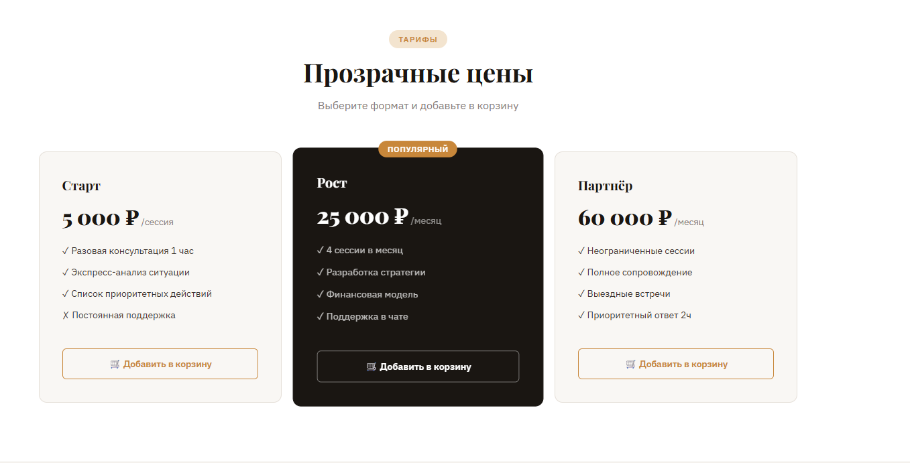
Рисунок 8 - Страница тарифов
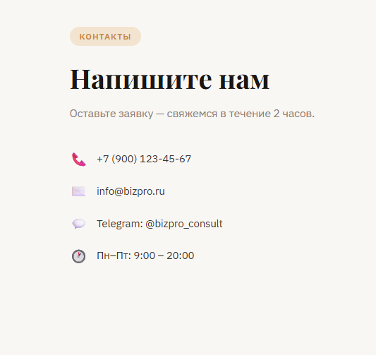
Рисунок 9 - Страница контактов
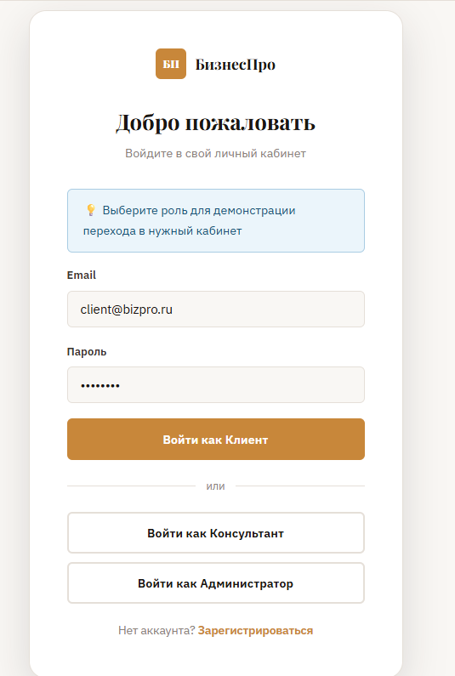
Рисунок 10 - Страница входа
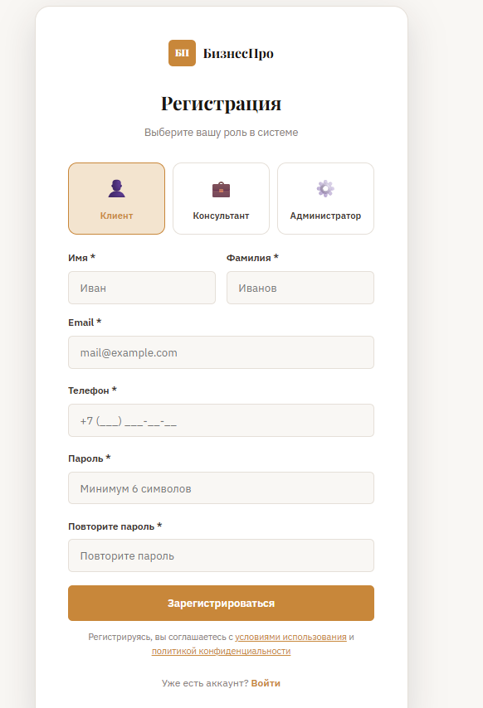
Рисунок 11 - Страница регистрации
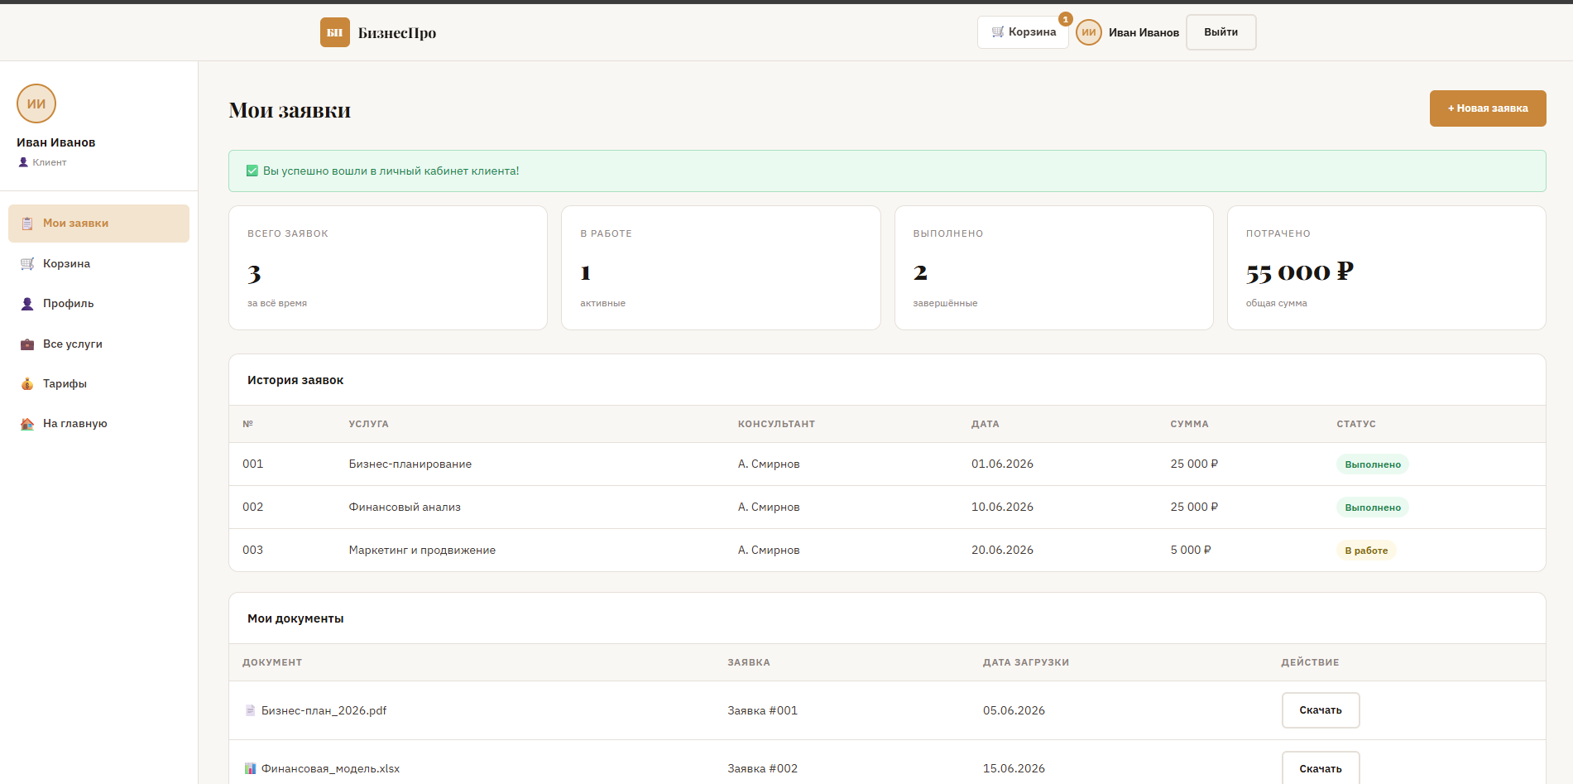
Рисунок 12 - Страница личного кабинета клиента
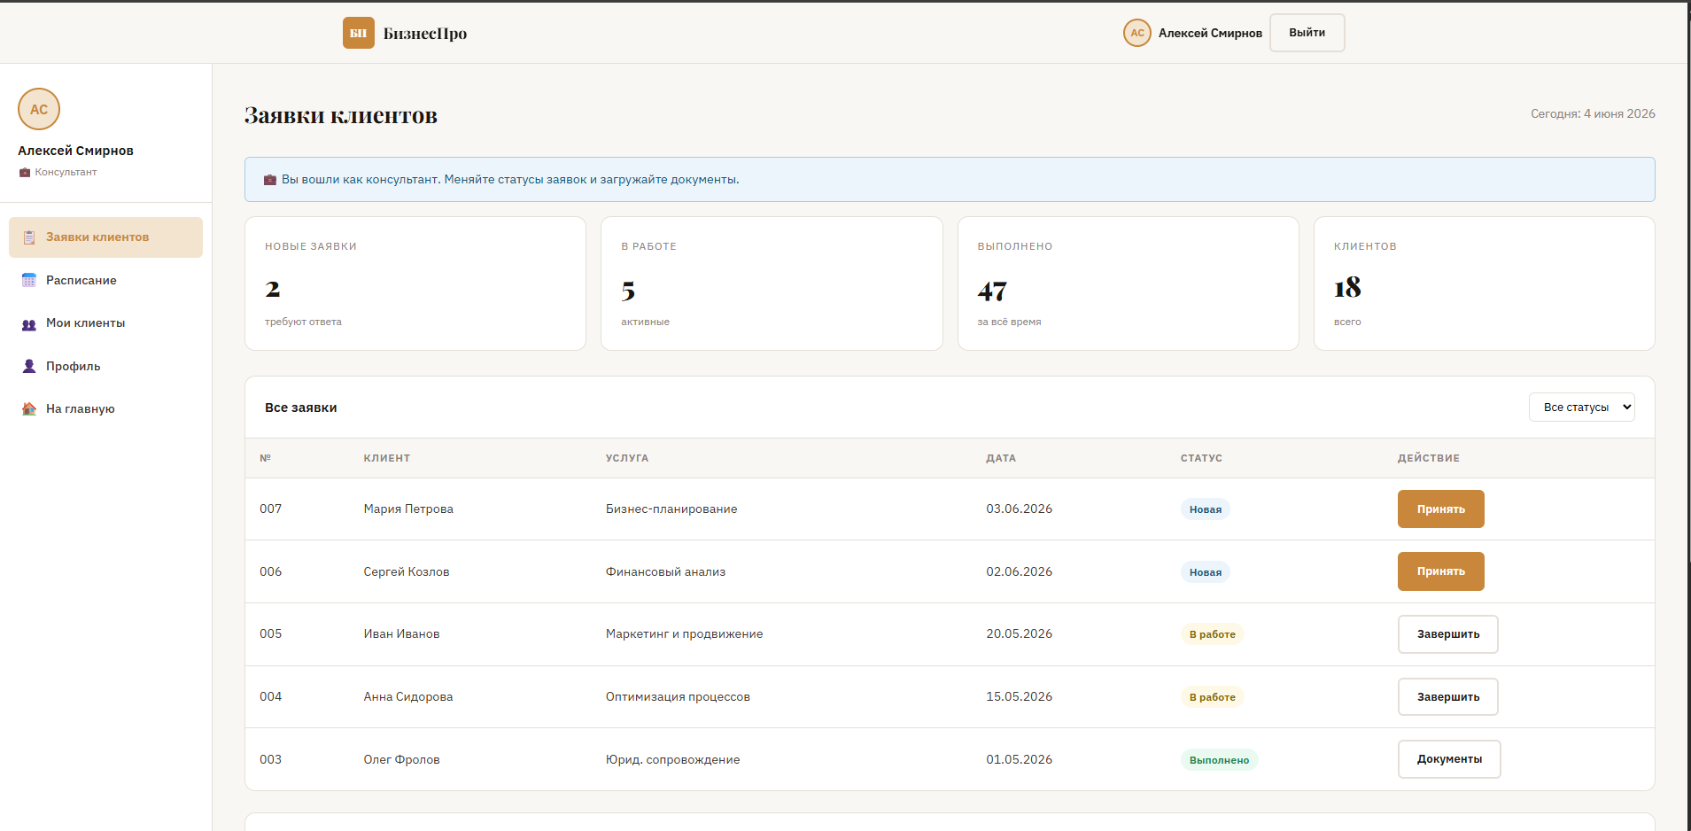
Рисунок 13 - Страница личного кабинета консультанта
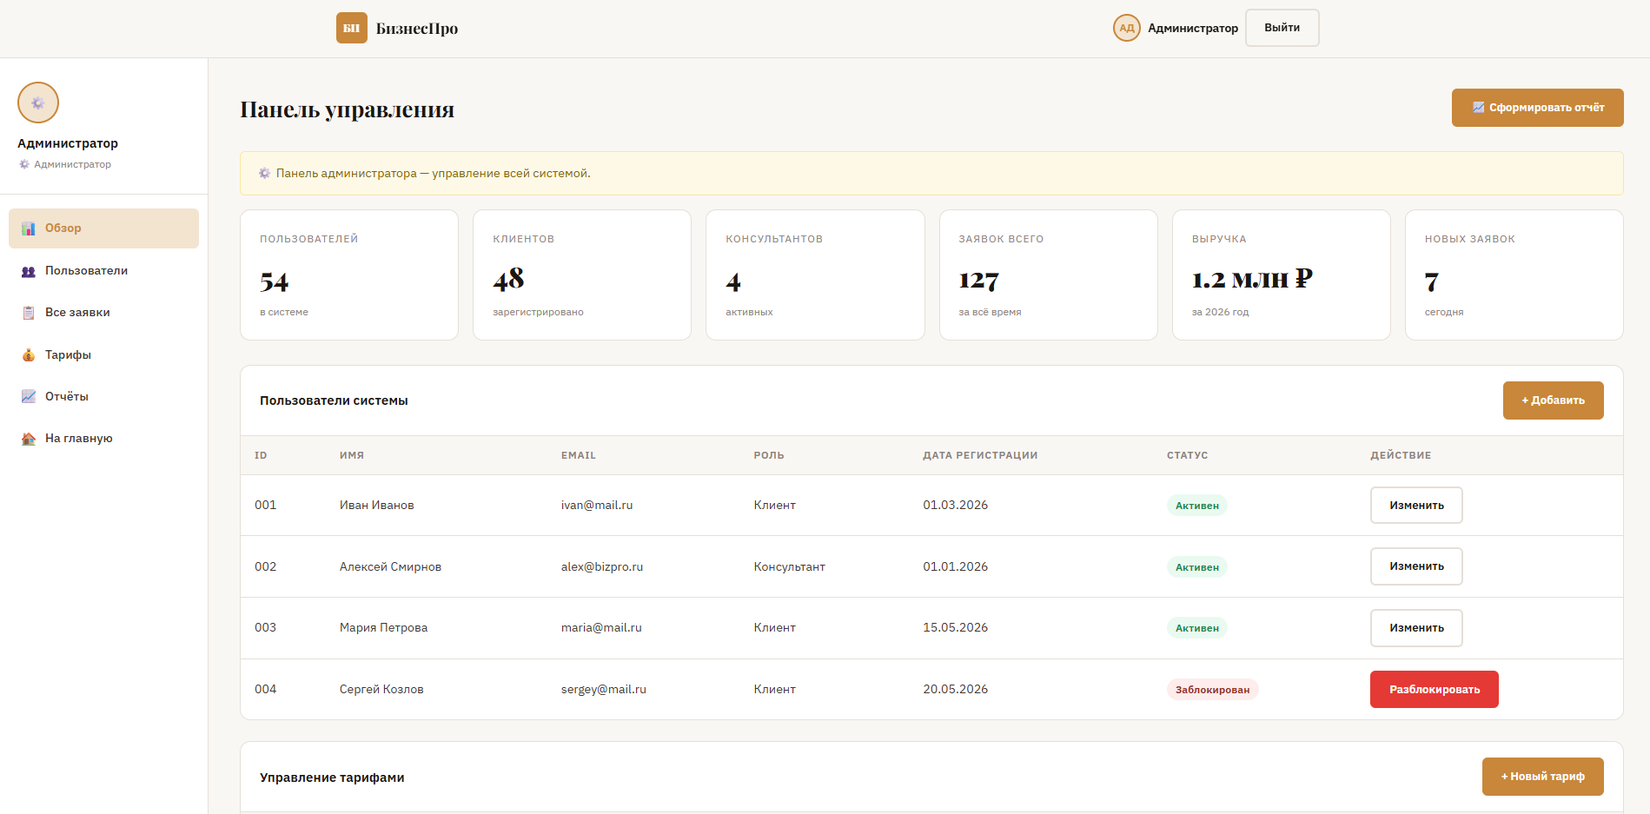
Рисунок 14 - Страница личного кабинета администратора
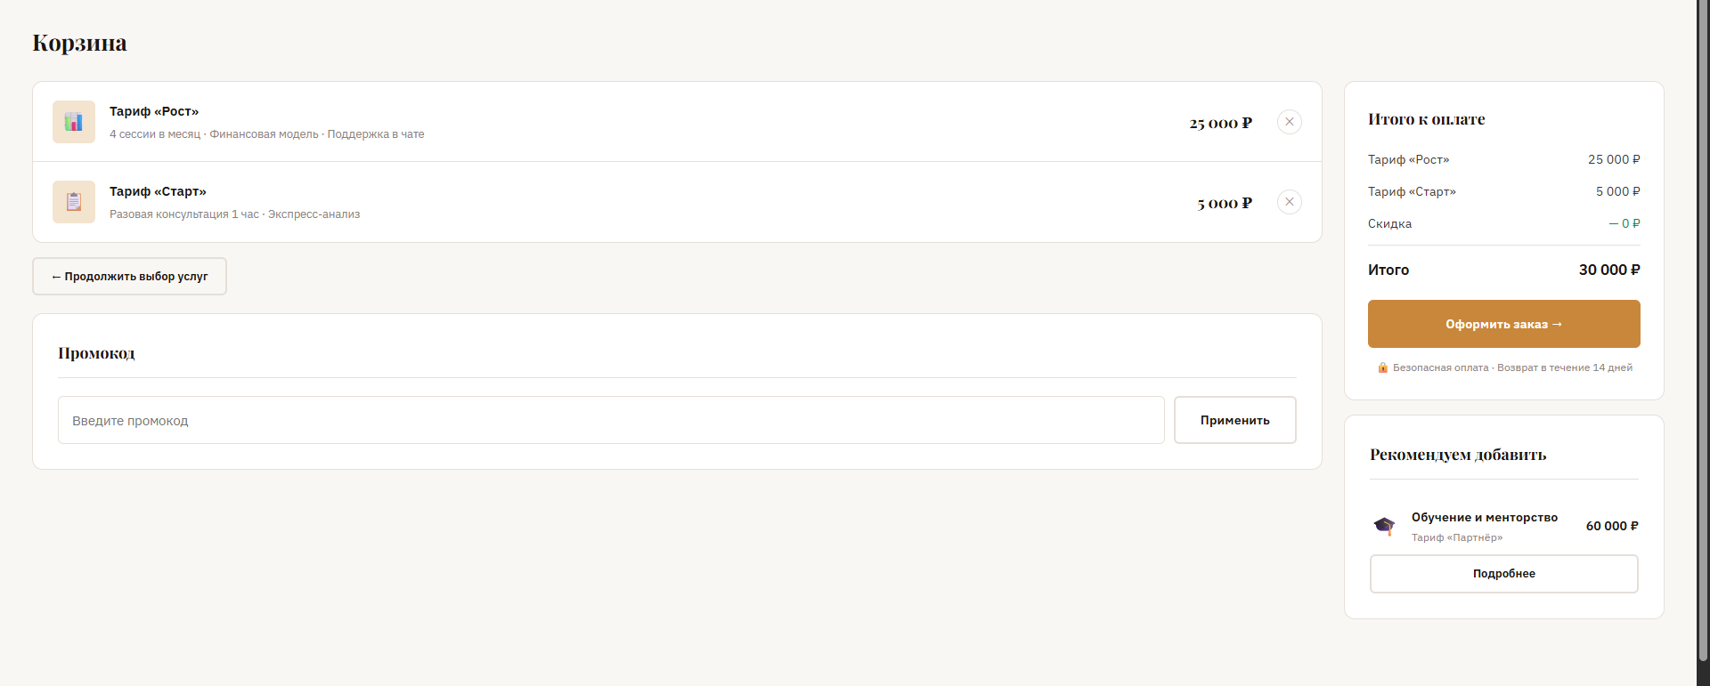
Рисунок 14 - Страница корзины
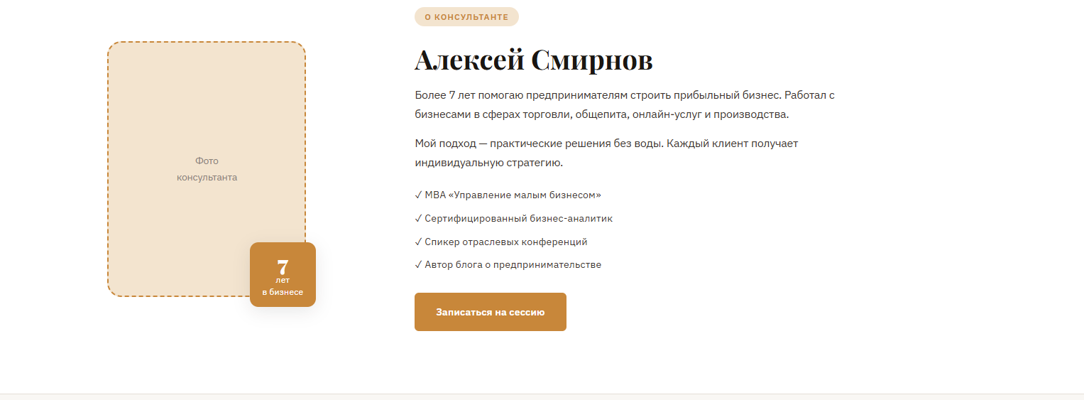
Рисунок 15 - Страница о нас

